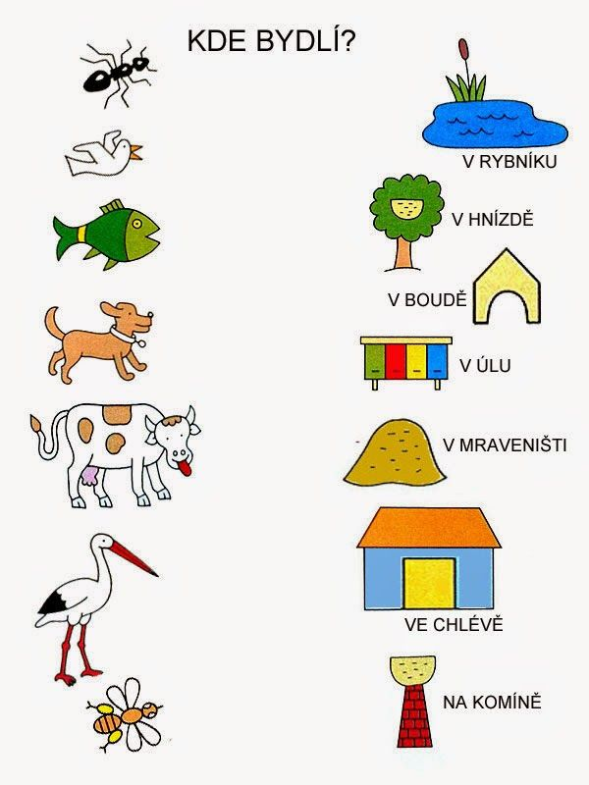

**Vezmi si tužku a spoj čarou zvířátko a jeho domeček.**